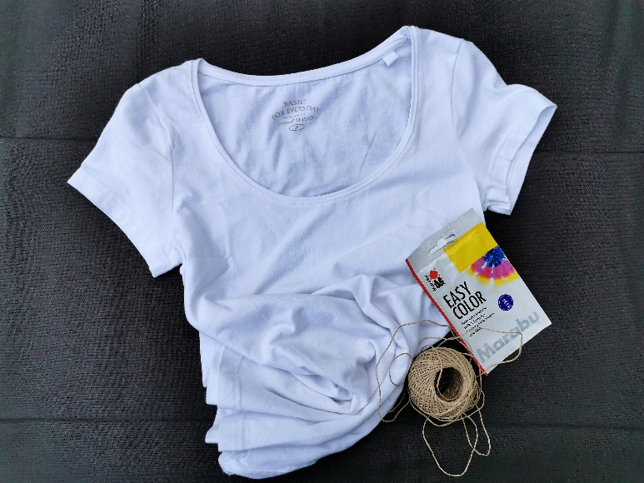
Anleitung:
Batik – Shirts selber machen !!!

Inhalt:
- 1 T-Shirt
- 1 Batikfarbe
- 1 Haushaltsgarn

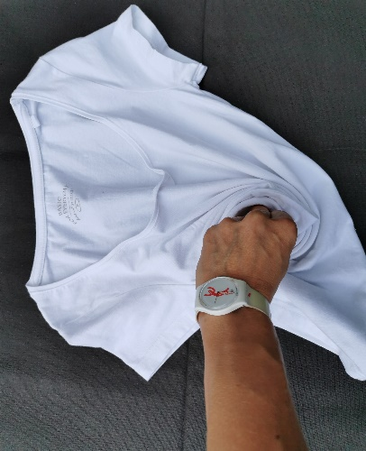
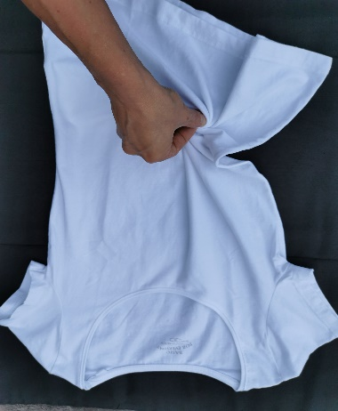

- Jetzt geht es darum, die Textilie – in unserem Fall das T-Shirt – zu verknoten.
- Fasst die Mitte des Shirts mit drei Fingern und fangt an zu drehen, bis Euer T-Shirt zu einer Schnecke geformt ist.
- Diese fixiert Ihr dann mit Jutegarn oder auch mit ein paar Gummis.
- Das T-Shirt sollte hierbei aber recht flach bleiben und nicht zu einem Ball verknotet werden. Schneidet die überstehenden Fäden einfach ab.
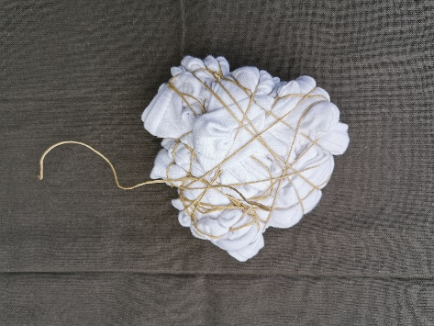
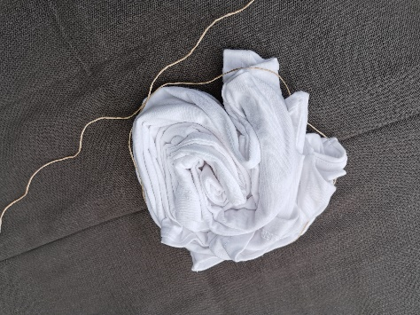
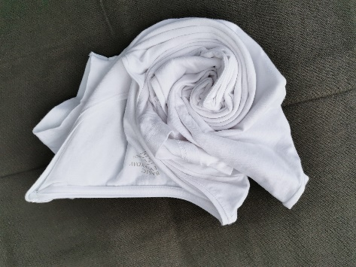

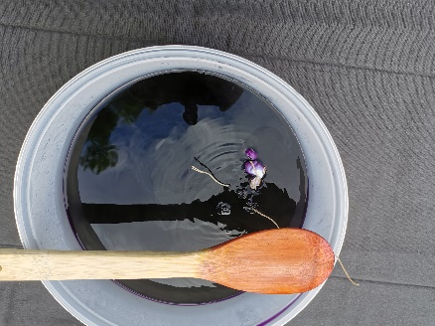
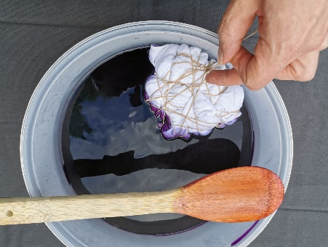
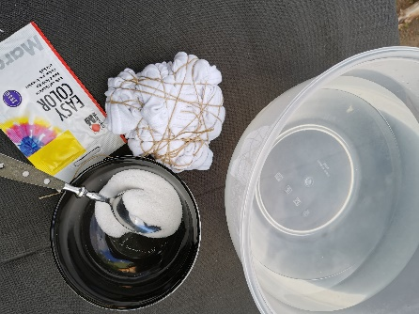

- Als Erstes nehmt Ihr Euch eine Schüssel, Eimer oder ähnliches zur Hand.
- Nun bereitet ihr die Farbmischung laut Verpackungsanweisung zu.
- Verwendet so viel Wasser, dass die Textilien später komplett bedeckt sind.
- Dann schüttet Ihr die Batik-Textilfarbe in das Wasser und rührt das Ganze kurz um.
- Das Shirt nun in das Färbebad legen und ca.30 Minuten einwirken lassen.
- Am besten zieht Ihr Euch dafür Gummihandschuhe über. (Das Shirt kann auch direkt nach dem Waschen im feuchten Zustand gefärbt werden.)
- Das Shirt aus dem Bad nehmen, das Garn aufschneiden und entfernen.
- Den Stoff spült Ihr mit warmem Wasser gut aus, bis beim Auswinden keine Farbe mehr herauskommt.
- Ihr könnt das Shirt nun einfach trocknen lassen.
- Aber aufgepasst: Die gefärbten Textilien sind noch nicht kochfest! Handwäsche bei 30 Grad möglich.
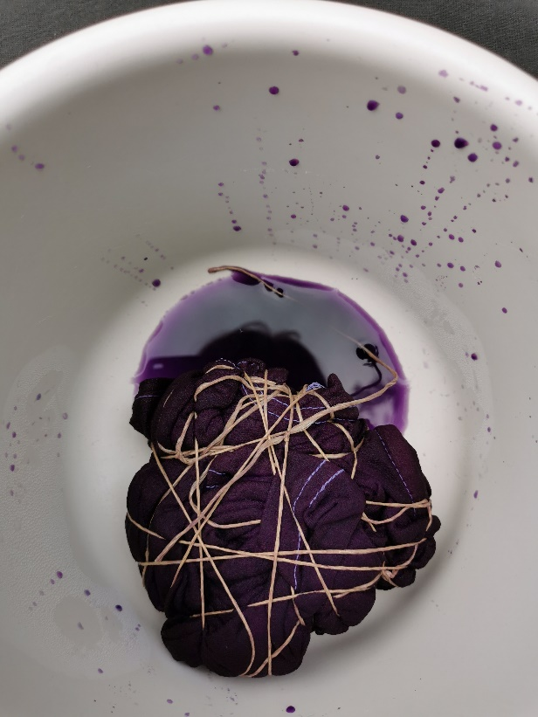
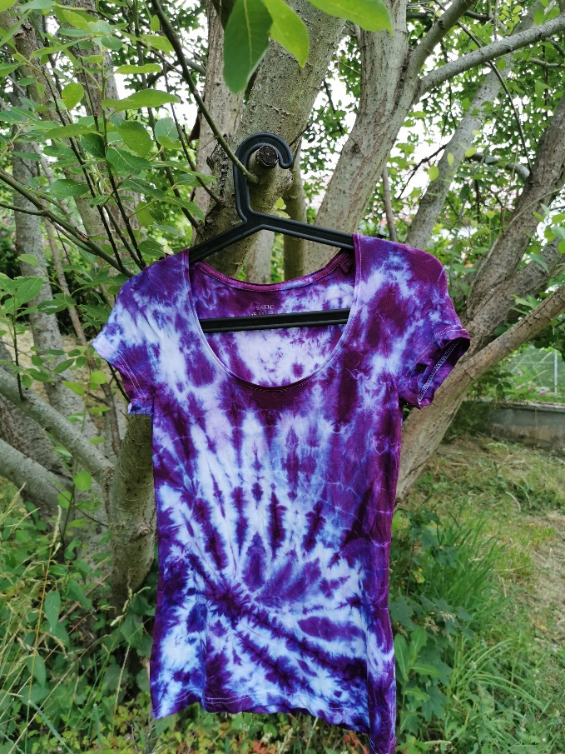
- Zur Verbesserung der Farb- und Waschechtheit empfiehlt sich ein spezielles Fixiermittel für Batik-Textilfarben, welches ihr in einer Drogerie kaufen könnt.

